

**Серия “Технология”**

**Инструкция**

**КАК ДОБАВЛЯТЬ ИНСТРУКЦИИ ПО ПРОИЗВОДСТВУ ПРОДУКТА В ПАПКУ ДОЛЖНОСТИ НА ГУГЛ САЙТЕ**

от 24.12.2021  
Пересмотрено 17.01.2021

В папку штатного сотрудника

В связи с необходимостью дополнения своих папок должности на гугл-сайте новыми материалами, возникла ситуация, что сотрудник самостоятельно не может добавить файлы, так как это может сделать только сотрудник, с правами доступа администратора к гугл-диску сайта - РО1 или ИТ специалист. Сотрудники вынуждены ждать когда РО1 или ИТ специалист добавит новый документ в папку должности на гугл сайте.

У каждого сотрудника компании есть доступ редактирования документов в своей папке должности, при этом именно под своим рабочим аккаунтом гугл почты. Таким образом он может редактировать исключительно документы, которые находятся только в своей папке должности сотрудника, в чужих - не может.

Категорически запрещается дополнять и комментировать шляпы и/или оргполитики с личных и нерабочих гугл-аккаунтов. Это обуславливается тем, что на рабочих гугл аккаунтах, выданных ИТ-специалистом заблаговременно настроены именно те параметры доступа, которые нужны для корректной работы сотрудников компании на сайте. Если сотрудник добавит документ не с рабочего гугл аккаунта, доступа к этому документу не будет ни у кого, кроме сотрудника

Для того, чтобы сотрудники могли самостоятельно добавлять документы в свои папки должности, была составлена данная инструкция.

1. Переходим на гугл сайте в свою папку должности и выбираем пункт 9 Инструкции по выполнению действий на посту

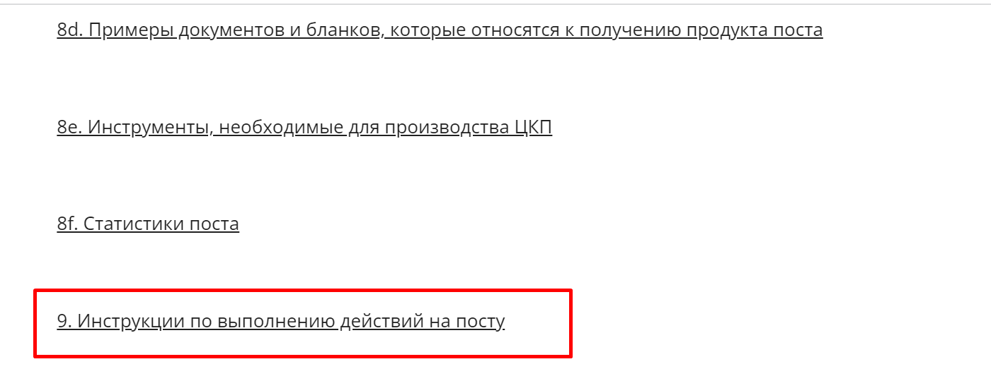

1. В открывшимся окне видим созданные заранее пустые файлы Гугл-Документов и Гугл-Таблицы

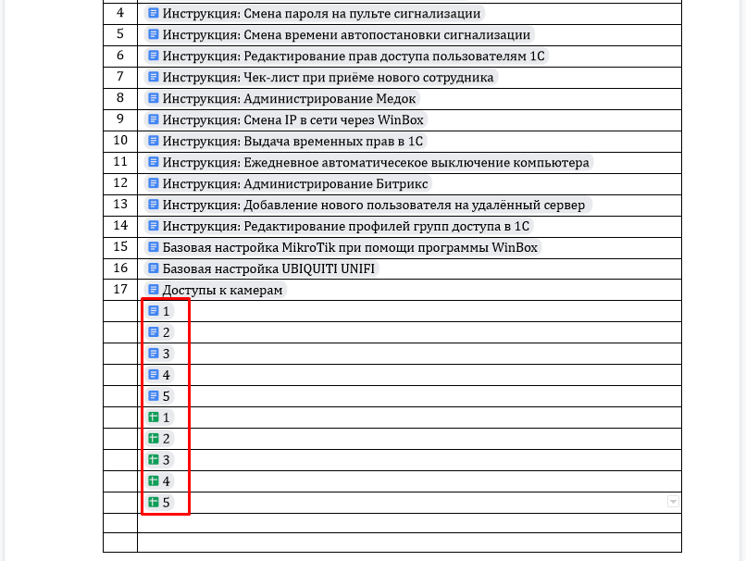

1. Для дополнения своей папки должности нажимаем на выбранный документ, к примеру 1 Гугл-документ (1). И нажимаем на его название (2)

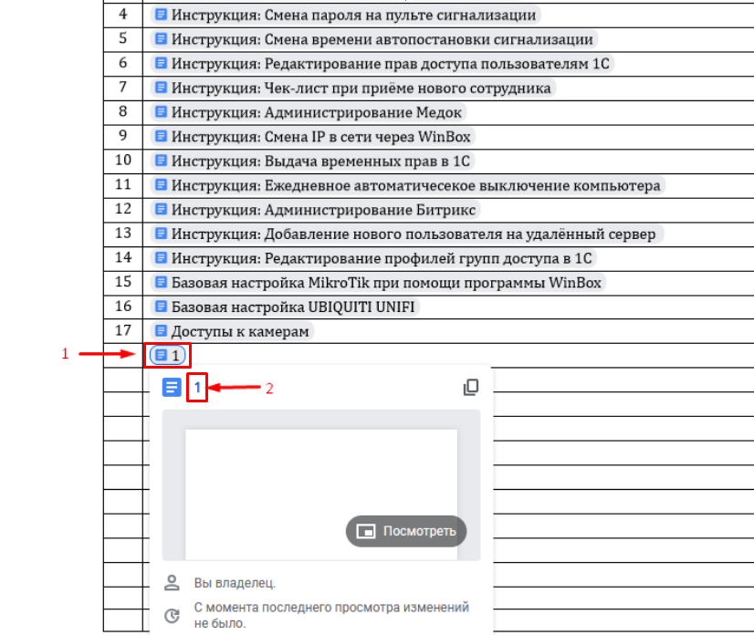

1. Откроется пустой документ для редактирования.

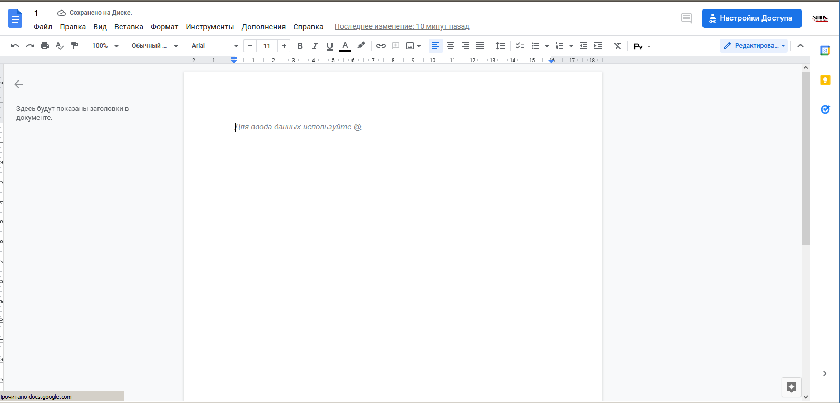

1. В данном документе самостоятельно внесите название документа, которое хотите добавить. Нажмите на название и напишите наименование документа.

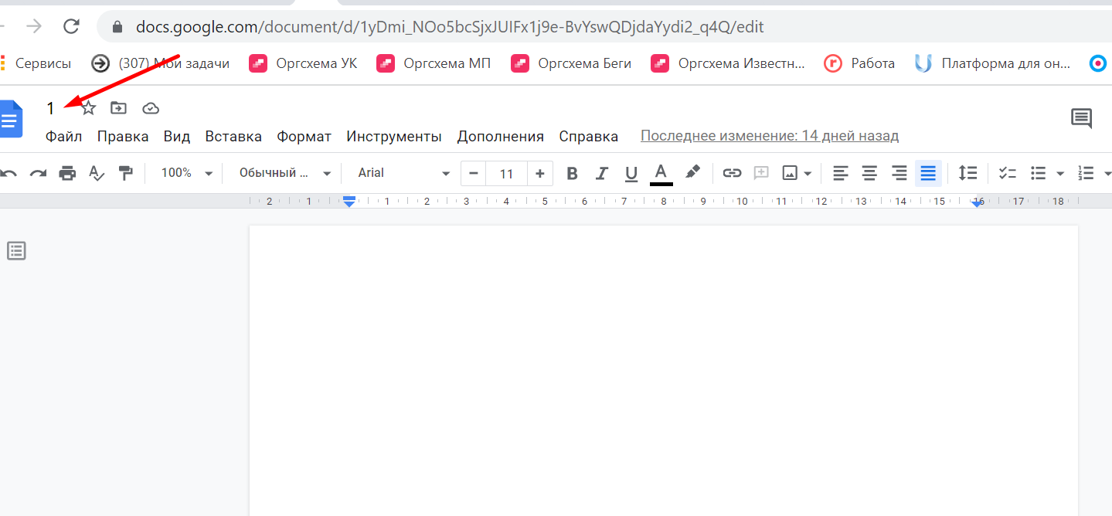  
  
В самом теле документа добавляйте необходимую инструкцию по выполнению ваших обязанностей

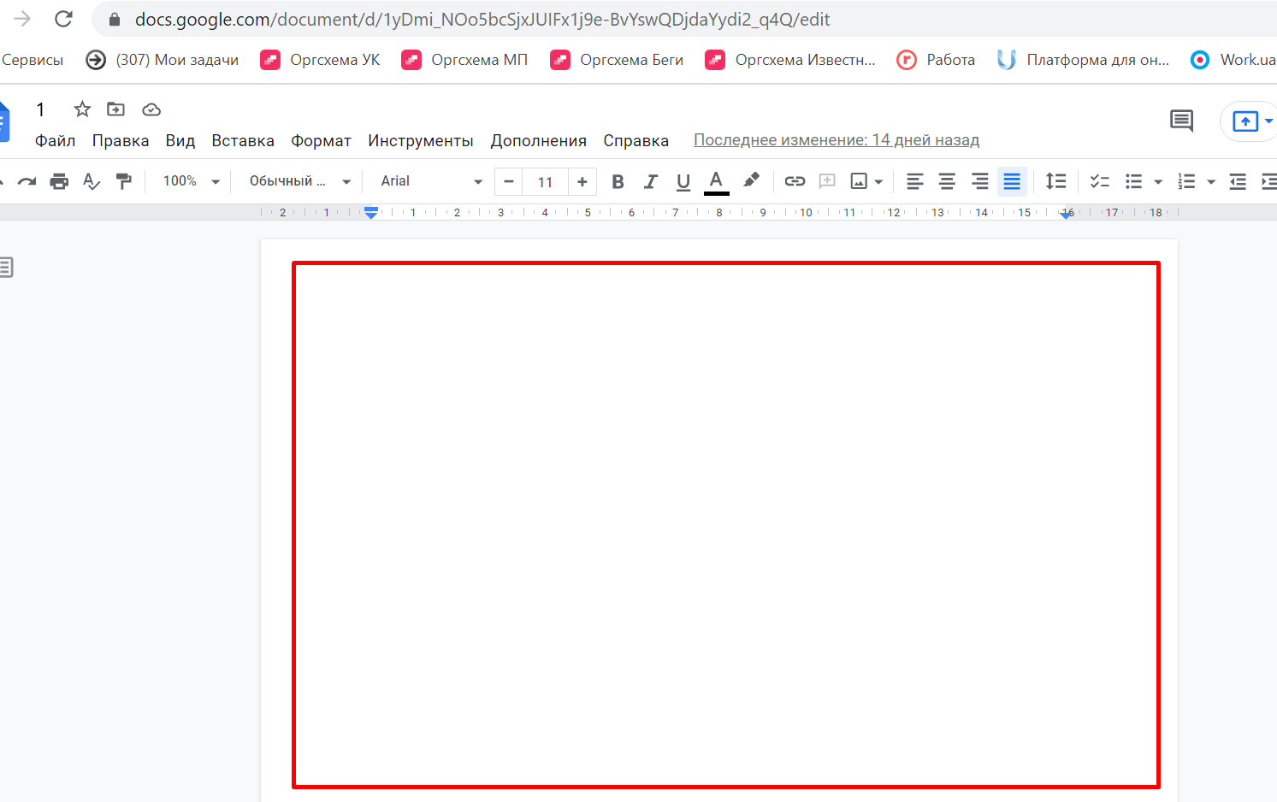

При копировании информации с изображениями с любых документов могут не скопироваться изображения. В таком случае стоит изображение скопировать отдельно от текста и вставить в google-документ вручную. Либо переводите документ, который хотите скопировать в гугл документ, а потом копируйте в должностную папку на гугл сайт

1. После завершения написания своей инструкции, скопируйте ссылку на данный документ:

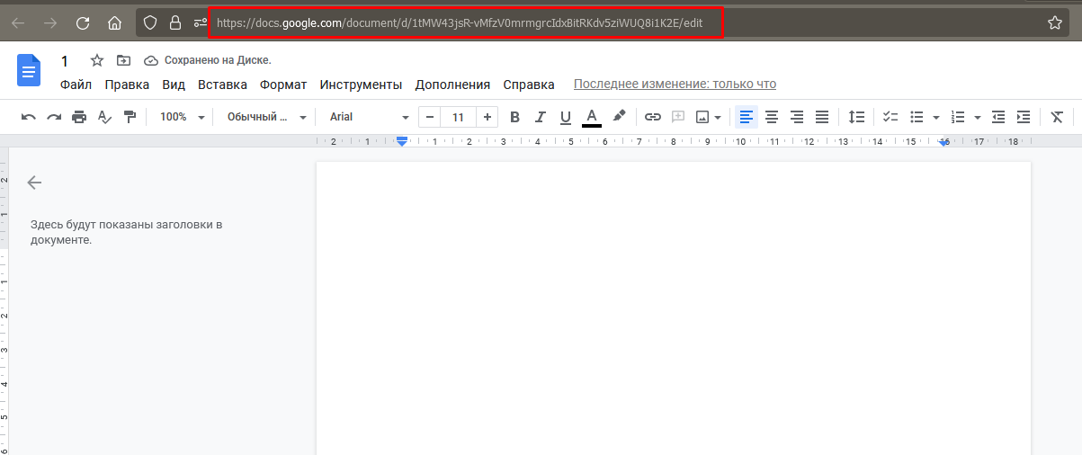

1. Переходим в 9-й пункт вашей папки должности и вставляем данную ссылку вместо выбранного ранее нами файла и нажимаем Заменить на:

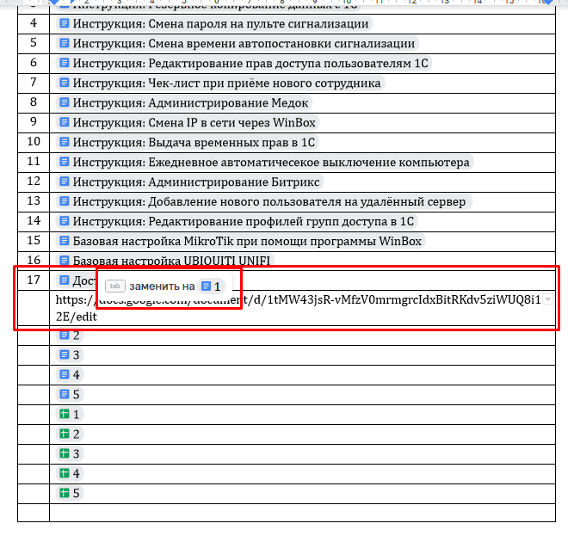

Когда у сотрудника закончатся пустые гугл документы или гугл таблицы, необходимо обратиться к ИТ специалисту для добавления новых.

Выполняя шаги данной инструкции, сотрудник самостоятельно сможет вносить новые документы в папку своей должности

Владелец ООО “Компания ВБА”

Мороз Геннадий